**TRƯỜNG ĐẠI HỌC CÔNG NGHIỆP HÀ NỘI**

**KHOA CÔNG NGHỆ THÔNG TIN**

**======\*\*\*======**

****

BÁO CÁO BTL THUỘC HỌC PHẦN:

PHÂN TÍCH ĐẶC TẢ CÁC YÊU CẦU PHẦN MỀM

**PHÂN TÍCH ĐẶC TẢ CÁC YÊU CẦU**

**WEBSITE CANIFA**

|  |  |
| --- | --- |
| GVHD: | Ths Phạm Thị Kim Phượng |
| Nhóm - Lớp: | Nhóm 1 - Lớp IT6097-1 |
| Thành viên: | Nguyễn Linh Trường |
|  | Đỗ Thị Khánh Minh |
|  | Bùi Việt Hoàng |
|  | Ngô Sỹ Kiên |
|  | Phạm Văn Dũng |

Hà nội, Năm 2022

LỜI MỞ ĐẦU

<Giới thiệu sơ qua về đề tài>

MỤC LỤC

[Chương 1. Khảo sát hệ thống 5](#_Toc17118801)

[1.1 Khảo sát sơ bộ 5](#_Toc17118802)

[1.1.1 Mục tiêu 5](#_Toc17118803)

[1.1.2 Phương pháp 5](#_Toc17118804)

[1.1.3 Đối tượng khảo sát 8](#_Toc17118805)

[1.1.4 Kết quả sơ bộ 8](#_Toc17118806)

[1.1.5 Các tài liệu thu thập được 8](#_Toc17118807)

[1.2 Khảo sát chi tiết 8](#_Toc17118808)

[1.2.1 Hoạt động của hệ thống 8](#_Toc17118809)

[1.2.2 Các yêu cầu chức năng 8](#_Toc17118810)

[1.2.3 Các yêu cầu phi chức năng 8](#_Toc17118811)

[Chương 2. Mô hình hóa dữ liệu 9](#_Toc17118812)

[2.1 Các yêu cầu về dữ liệu 9](#_Toc17118813)

[2.2 Biểu đồ thực thể liên kết 9](#_Toc17118814)

[2.3 Chuẩn hóa 9](#_Toc17118815)

[Chương 3. Mô hình hóa chức năng 10](#_Toc17118816)

[3.1 Biểu đồ use case 10](#_Toc17118817)

[3.1.1 Các use case chính 10](#_Toc17118818)

[3.1.2 Các use case thứ cấp 10](#_Toc17118819)

[3.1.3 Phân rã một số use case 10](#_Toc17118820)

[3.2 Mô tả chi tiết các use case 10](#_Toc17118821)

[3.2.1 Mô tả use case <tên use case 1> 10](#_Toc17118822)

[3.2.2 Mô tả use case <tên use case 2> 10](#_Toc17118823)

[3.2.3 Mô tả use case <tên use case n> 11](#_Toc17118824)

# Khảo sát hệ thống

## Khảo sát sơ bộ

### Mục tiêu

- Người tiêu dùng thường có thói quen lên mạng tìm hiểu thông tin về sản phẩm trước khi họ quyết định mua hàng tại cửa hàng hoặc online. Vậy nên hệ thống được xây dựng nhằm để người dùng dễ tiếp cận. Từ đó, có lợi cho doanh nghiệp

- Hệ thống được xây dựng để:

+ Khách hàng: tìm hiểu thông tin,mua sản phẩm một cách dễ dàng trên hệ thống

+ Admin: điều hành chính các hoạt động diễn ra trên hệ thống

### Phương pháp

* Phỏng vấn

*Phiếu kế hoạch phỏng vấn*

|  |  |
| --- | --- |
| Phiếu kế hoạch phỏng vấn | |
| Người được hỏi: Nguyễn Thị Hoa | Người phỏng vấn: Đỗ Thị Khánh Minh |
| Địa chỉ: Tại trụ sở chính công ty cổ phần CANIFA | Ngày: 20/3/2022  Thời gian hẹn: 9h  Thời gian bắt đầu: 9h15  Thời gian kết thúc: 9h45 |
| Đối tượng:   * Đối tượng được hỏi: Nhân viên quản lí website bán hàng CANIFA * Thu thập dữ liệu về website CANIFA * Cần thỏa thuận một số thông tin về Website bán hàng CANIFA | Các yêu cầu đòi hỏi:   * Vị trí: Nhân viên quản lí website bán hàng CANIFA * Kinh nghiệm: Đã làm nhân viên quản lí website bán hàng CANIFA trên 1 năm |
| Chương trình   * Giới thiệu: Mục đích phỏng vấn là để thu thập thông tin, ý kiến nhằm cải thiện, khắc phục hệ thống website bán hàng. * Tổng quan phỏng vấn: cuộc phỏng vấn sẽ diễn ra trong 30p, nội dung phỏng vấn chỉ để phục vụ cho công việc. * Chủ đề sẽ đề cập: Xin phép được ghi âm * Chủ đề 1: Tìm hiểu về hoạt động của Website CANIFA   Câu 1: Website đã hoạt động được bao lâu?  Câu 2:Website bán hàng có những ưu đãi gì khi mua hàng trong khoảng thời gian đại dịch Covid-19 diễn ra?  Câu 3: Bạn nghĩ shop có nên thay đổi giao diện của Website không?  Câu 4: Hệ thống bán hàng trên Website có những phương thức thanh toán nào?  Câu 5: Bạn có cảm thấy hài lòng với những tính năng hiện có trên trên Website?  Câu 6: Bạn nghĩ như thế nào khi website có thêm tính năng xếp rank các nhân viên bán hàng từ đó hỗ trợ việc kiểm soát chất lượng nhân viên đồng thời thưởng và tăng lương?   * Chủ đề 2: Tìm hiểu về ưu và nhược điểm của hệ thống sản phẩm của Website CANIFA   Câu 1: Bạn thấy hệ thống hình ảnh sản phẩm của Website đã ổn chưa? Bạn có muốn đóng góp ý kiến gì để cải thiện không?  Câu 2: Sản phẩm bán chạy nhất của Website?  Câu 3: Khi người mua vào web thì có biết được xuất xứ của các sản phẩm hiện đang được bán trên Website không?  Câu 4:  Bạn đã biết cách thức làm sao để khách hàng tìm đến website của bạn và mua hoặc sử dụng sản phẩm bên hệ thống bán hàng của công ty không?  Câu 5: Các sản phẩm trên Website bán ra nhằm hướng đến đối tượng nào?   * Tổng hợp các nội dung chính ý kiến của người được hỏi   KẾT THÚC | Ước lượng thời gian  1 phút  2 phút  2 phút  12 phút  12 phút  1 phút |
|  | Dự kiến tổng cộng: 30 phút |

*Phiếu phỏng vấn*

|  |  |
| --- | --- |
| Phiếu kế hoạch phỏng vấn | |
| Tên dự án: Phân tích và đặc tả yêu cầu phần mềm | |
| Tên tiêu đề dự án: Xây dựng và phân tích website CANIFA | |
| Người được hỏi: Nguyễn Thị Hoa | Người hỏi: Đỗ Thị Khánh Minh  Ngày: 20/3/2022 |
| Câu hỏi | Ghi chú |
| Câu 1: Website do ai thành lập và được thành lập năm nào? | Trả lời:  Được thành lập bởi ông Đoàn Hồng Hải vào năm 1997 tại Hà Đông. Khởi nguồn là *Canishop* – cơ sở kinh doanh trực thuộc công ty được thành lập ở công hòa Séc  Quan sát: Có hiểu biết nhiều, đáng tin cậy |
| Câu 2:Website bán hàng có những ưu đãi gì khi mua hàng trong khoảng thời gian đại dịch Covid-19 diễn ra? | Trả lời:  Website luôn cập nhật những mã giảm giá và miễn phí ship để nhằm hỗ trợ khách hàng trong khoảng thời gian khó khăn của dịch bệnh.  Quan sát: Thái độ tự tin, trả lời rất lưu loát. |
| Câu 3: Bạn nghĩ shop có nên thay đổi giao diện của Website không? | Trả lời:  Có nên thay đổi. Tôi đã góp ý với công ty là nên thay đổi một số bố cục của giao diện để có thể tiếp dễ tiếp cận hơn với khách hàng.  Quan sát: Biểu cảm hơn thất vọng nên có vẻ như công ty không đồng ý yêu cầu của chị nhân viên này. |
| Câu 4: Hệ thống bán hàng trên Website có những phương thức thanh toán nào? | Trả lời:  Khách hàng có thể thanh toán bằng tài khoản ngân hàng hoặc thanh toán tiền mặt khi hàng được giao đến.  Quan sát: Trả lời bình tĩnh và tự tin |
| Câu 5: Bạn có cảm thấy hài lòng với những tính năng hiện có trên trên Website? | Trả lời:  Tôi thấy khá hài lòng về tính năng của Web nhưng lúc đầu tôi hơi khó làm quen với nó.  Quan sát: Chị không rành lắm về công nghệ. |
| Câu 6: Bạn nghĩ như thế nào khi website có thêm tính năng xếp rank các nhân viên bán hàng từ đó hỗ trợ việc kiểm soát chất lượng nhân viên đồng thời thưởng và tăng lương? | Trả lời:  Tôi nghĩ đó là một ý kiến hay. Nếu có thể thì tôi sẽ đề cập với cấp trên về vấn đề này  Quan sát: Đây có vẻ cũng là mong muốn của người này |
| Câu 7: Bạn thấy hệ thống hình ảnh sản phẩm của Website đã ổn chưa? Bạn có muốn đóng góp ý kiến gì để cải thiện không? | Trả lời:  Tôi thấy hình ảnh đã ổn rồi và không có đóng góp gì.  Quan sát: Người này trả lời ngắn gọn và có vẻ không có ý kiến gì về hệ thống hình ảnh của Web. |
| Câu 8: Sản phẩm bán chạy nhất của Website? | Trả lời:  Các sản phẩm của áo phông là bán chạy nhất  Quan sát: Trả lời ngắn gọn, không được chi tiết. |
| Câu 9: Khi người mua vào web thì có biết được xuất xứ của các sản phẩm hiện đang được bán trên Website không? | Trả lời:  Có. Và xuất xứ là do chính các nhà thiết kế của công ty tạo ra và nhà máy của công ty trực tiếp sản xuất    Quan sát: Hệ thống bán hàng có vẻ khá quan tâm đến suy nghĩ của người tiêu dùng khi ghi rõ xuất xứ. |
| Câu 10: Bạn đã biết cách thức làm sao để khách hàng tìm đến website của bạn và mua hoặc sử dụng sản phẩm bên hệ thống bán hàng của công ty không? | Trả lời:  Về vấn đề này thì tôi không rõ lắm.  Quan sát: Có vẻ như người này không quan tâm về vấn đề này cho lắm.. |
| Câu 11: Các sản phẩm trên Website bán ra nhằm hướng đến đối tượng nào? | Trả lời:  Các sản phậm trên Web hướng đến mọi lứa tuổi và mọi giới tính.  Quan sát: Biểu cảm vui vẻ, điềm tĩnh |
| Đánh giá chung:  - Người được hỏi là người có kinh nghiệm làm việc, hiểu biết rất nhiều về công ty, mỗi câu trả lời đều có tính chính xác cao.  - Đã đề cập được khá nhiều về chủ đề. | |

* Phiếu điều tra

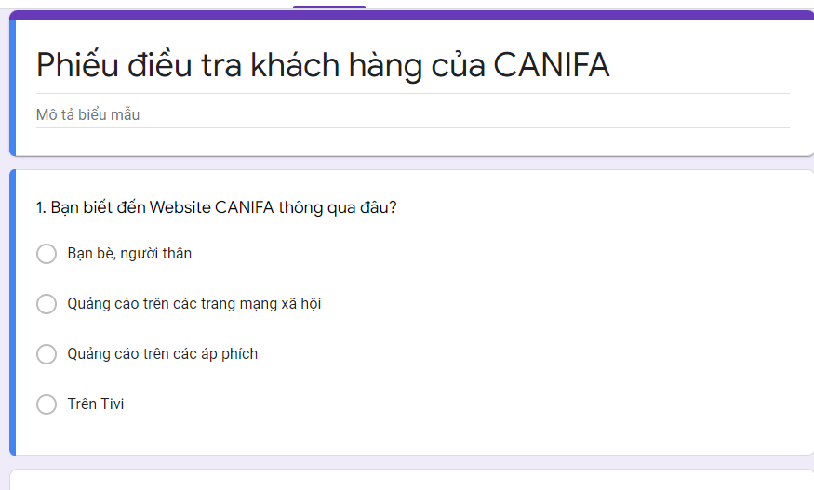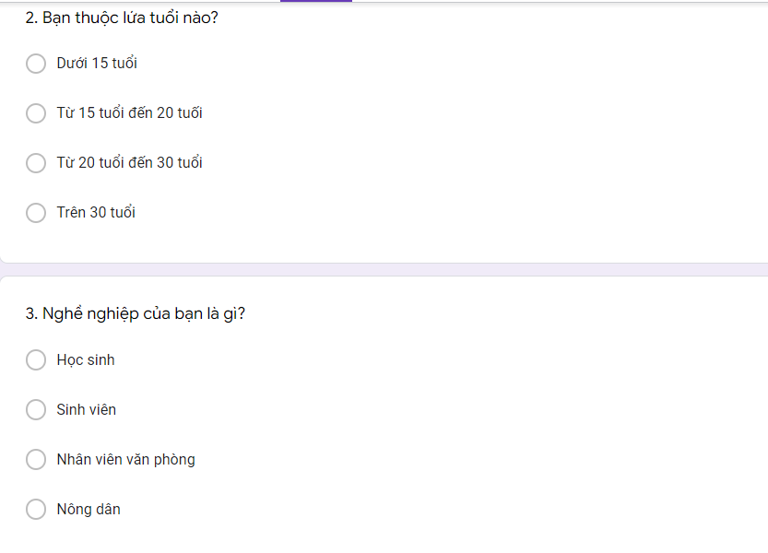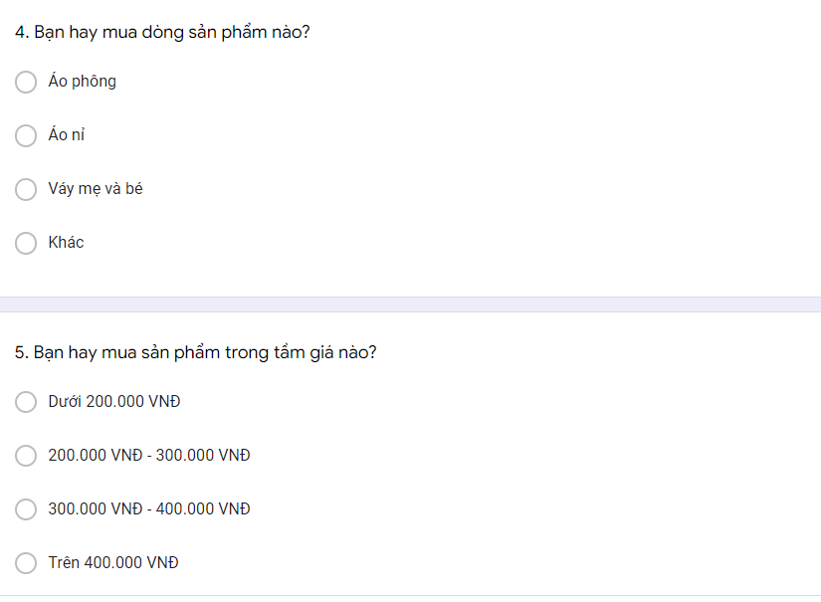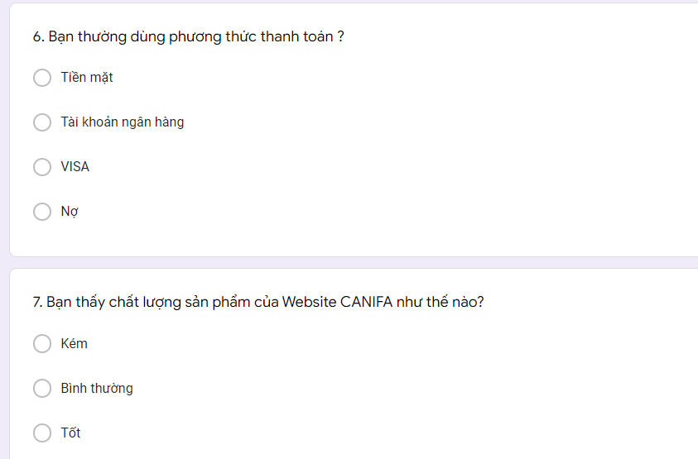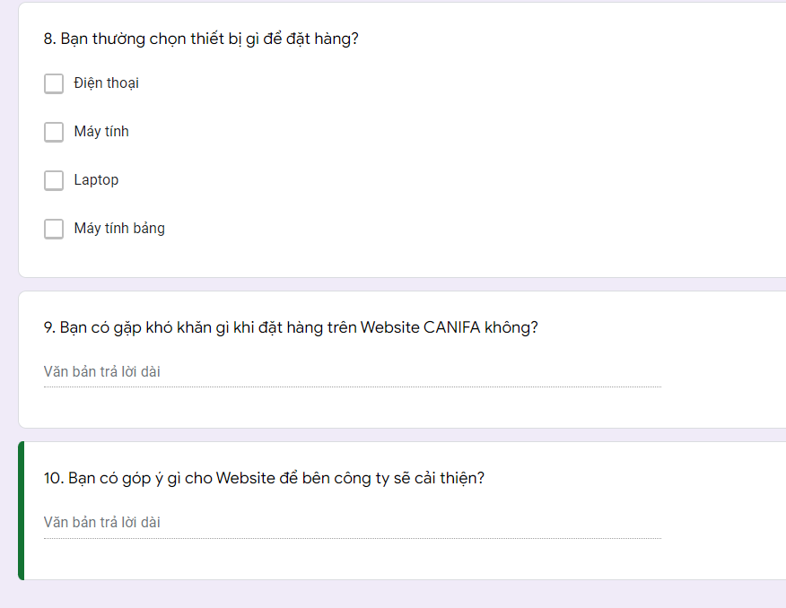

* Quan sát
* *Quan sát hoạt động tìm mua hàng:* Khách hàng có thể lựa chọn các chủ đề sản phẩm bằng cách click vào các poster xuất hiện tương đối nhiều tại giao diện của trang. Khách hàng cũng có thể tìm kiếm các hạng mục trang phục mong muốn thông qua tìm kiếm ở thanh tìm kiếm. Các hình ảnh kích cỡ trung bình (khoảng 7x9) của các sản phẩm (kèm theo tên sản phẩm, giá và lựa chọn về màu) xuất hiện theo các hạng mục tương đối cụ thể các loại sản phẩm xen kẽ với các poster lớn trong giao diện khi kéo xuống phía dưới trang. Trên menu chính có các lựa chọn sản phẩm “Nam”, “Nữ”, “Bé gái”, “Bé trai” và “Outlet”. Để xem sản phẩm chi tiết hơn, khách hàng click vào tên hay ảnh của sản phẩm. Tại giao diện xem chi tiết này, ngoài những thông tin như ở hình ảnh kích cỡ trung bình, có các hình ảnh ở kích cỡ lớn, các lựa chọn về size, lựa chọn để xem hướng dẫn chọn size, mô tả, chất liệu và lựa chọn thêm vào giỏ hàng ở thanh công cụ bên phải. Trong khi đó, phía dưới là các gợi ý “Bạn có thể thích” với 4 hình ảnh kích cỡ trung bình sản phẩm có liên quan đến sản phẩm đang xem.
* *Quan sát hoạt động đặt hàng:* Tại các hình ảnh với kích cỡ trung bình của sản phẩm khách hàng có thể lựa chọn size, màu và thêm vào giỏ hàng ngay lập tức trên chính hình ảnh đó. Hoặc có thể lựa chọn các đặc điểm trên và thêm vào giỏ hàng thông qua thanh công cụ bên phải trong giao diện chi tiết của sản phẩm. Sau đó khách hàng truy cập giỏ hàng của mình qua icon giỏ hàng nhỏ phía phải trên màn hình. Tại đây, khách hàng có thể lựa chọn số lượng hoặc loại bỏ sản phẩm đó khỏi giỏ hàng. Sau đó nhấn vào nút đặt hàng, một giao diện mới xuất hiện yêu cầu khách hàng điền các thông tin đầy đủ vào biểu mẫu, nhập mã giảm giá cũng như chọn phương thức thanh toán. Sau đó nhấn thanh toán để hoàn thành đặt hàng.

### Đối tượng khảo sát

Đối tượng liên quan hệ thống:

* Khách hàng:

- Yêu cầu nhân viên bán hàng tư vấn về các sản phẩm mà mình sẽ mua như giá cả chất lượng sản phẩm các ưu đãi khi mua sản phẩm,có được đổi trả hàng khi sử dụng sản phẩm không ưng ý hay không và phương thức thanh toán khi mua sản phẩm

- Vai trò của khách hàng: có vai trò vô cùng quan trọng trong hệ thống nếu có càng nhiều khách hàng thì càng thu được nhiều lợi nhuận .

* Nhân viên bán hàng:

- Có nhiệm vụ tư vấn sản phẩm cho khách hàng về sản phẩm khách hàng yêu cầu,tư vấn về giá cả các ưu đãi khi đặt mua sản phẩm .khi phục vụ khách hàng cần lịch sự lễ phép không được tỏ ra khó chịu khi khách hàng hỏi nhiều vấn đề mà không mua hàng.

- Vai trò của nhân viên bán hàng: có một vai trò quan trọng là một yếu tố giúp cho việc sản phẩm của hệ thống có được khách hàng mua hay không,khi nhân viên bán hàng tư vấn tốt giải đáp được các nhu cầu cho khách hàng thì sẽ tạo được lòng tin cho khách hàng về sản phẩm (tư vấn đúng dựa trên các mặt của sản phẩm).

* Nhân viên quản lý

- Có nhiệm vụ giám sát nhân viên bán hàng về cách thức bán hàng ,thời gian làm việc của nhân viên có đi làm muộn hay không trong giờ làm việc có chú ý hay không và đề xuất các hình thức khen thưởng và xử phạt nhân viên để nhân viên có tinh thần làm việc tốt hơn.

- Vai trò của quản lí:có vai trò quan trọng giúp quản lí nhân viên của hệ thống, hệ thống phải có sản phẩm tốt và nhân viên tốt thì mới có nhiều khách hàng đến với hệ thống.

### Kết quả sơ bộ

* Địa chỉ: có trụ sở chính tại Số 688, Đường Quang Trung, Phường La Khê, Quận Hà Đông, Hà Nội, Việt Nam
* Lịch sử: Trong những năm đầu hoạt động, CANIFA trong những năm đầu hoạt động được lấy tên là CANIFASHOP được thành lập ở cộng hoà Séc với mục tiêu chính là sản xuất hàng dệt len xuất khẩu sang các nước Châu Âu như Cộng hoà Séc, Đức, Nga, Ba Lan, Tây Ban Nha, Anh,... và một số quốc gia Châu Á khác
* Cách tổ chức kinh doanh: Công Ty Cổ Phần
* Hoạt động kinh doanh:

- Ngành nghề : Thời trang, bán lẻ

- Sản phẩm : Quần áo, phụ kiện

### Các tài liệu thu thập được

* Trang chủ

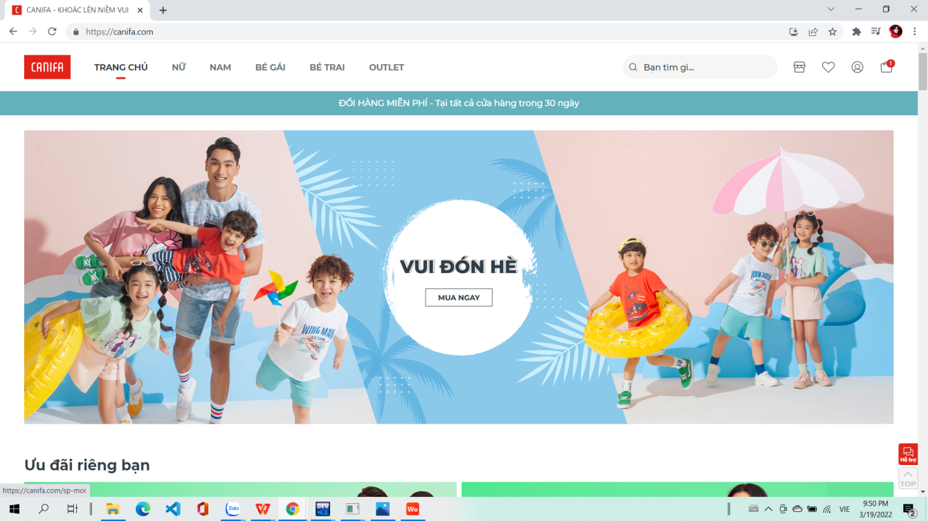

* Danh sách sản phẩm theo mục

+ Áo phông:

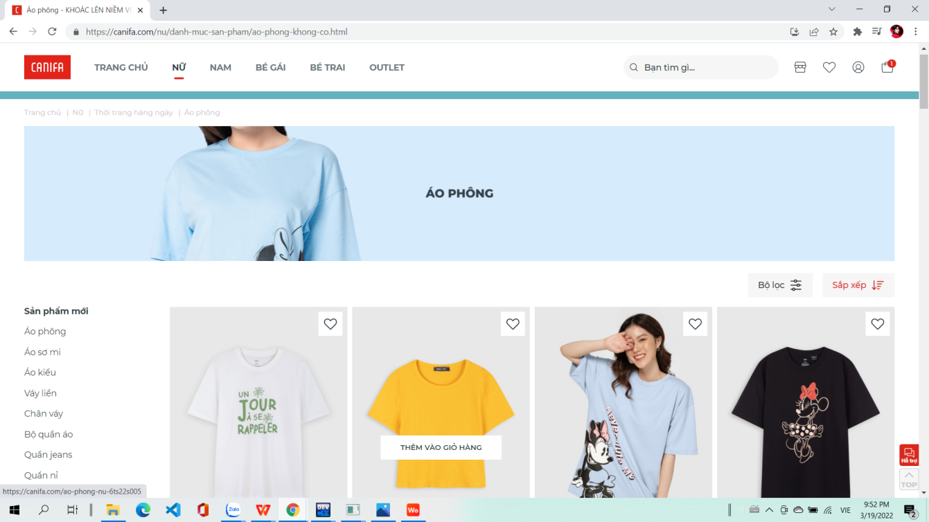

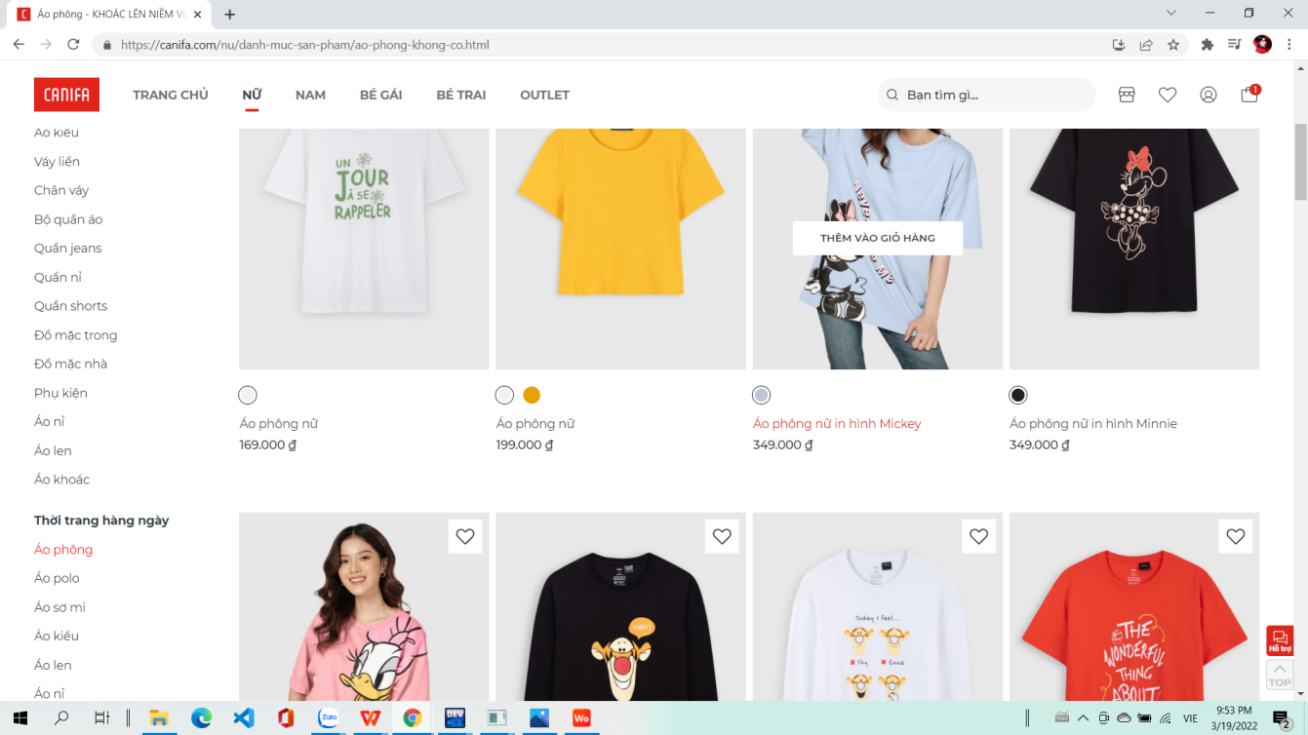

+ Áo polo:

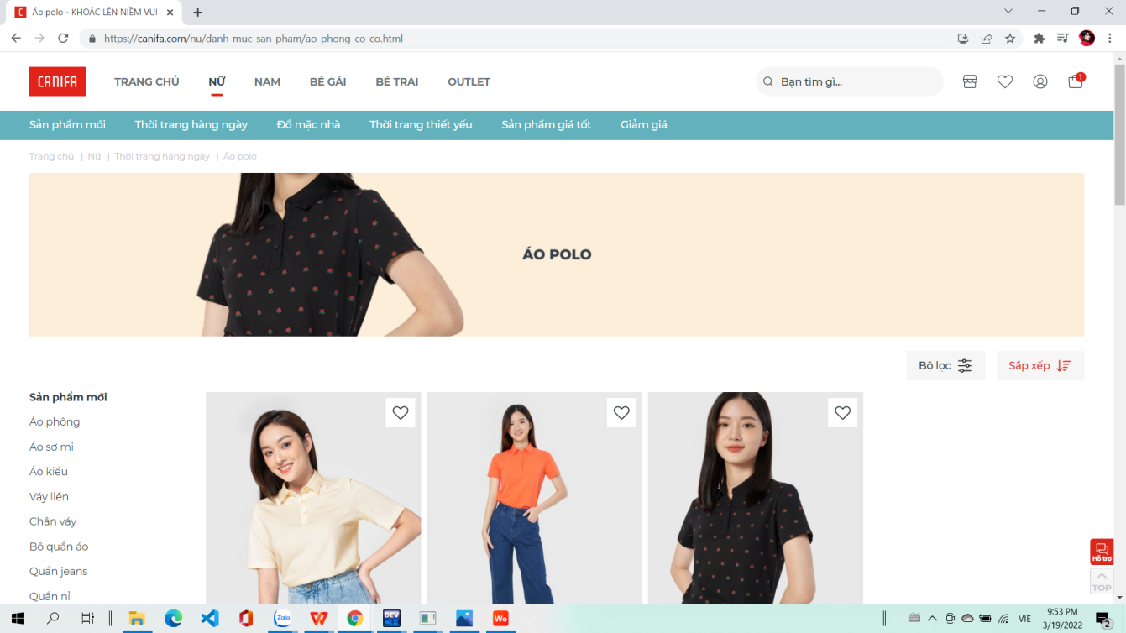

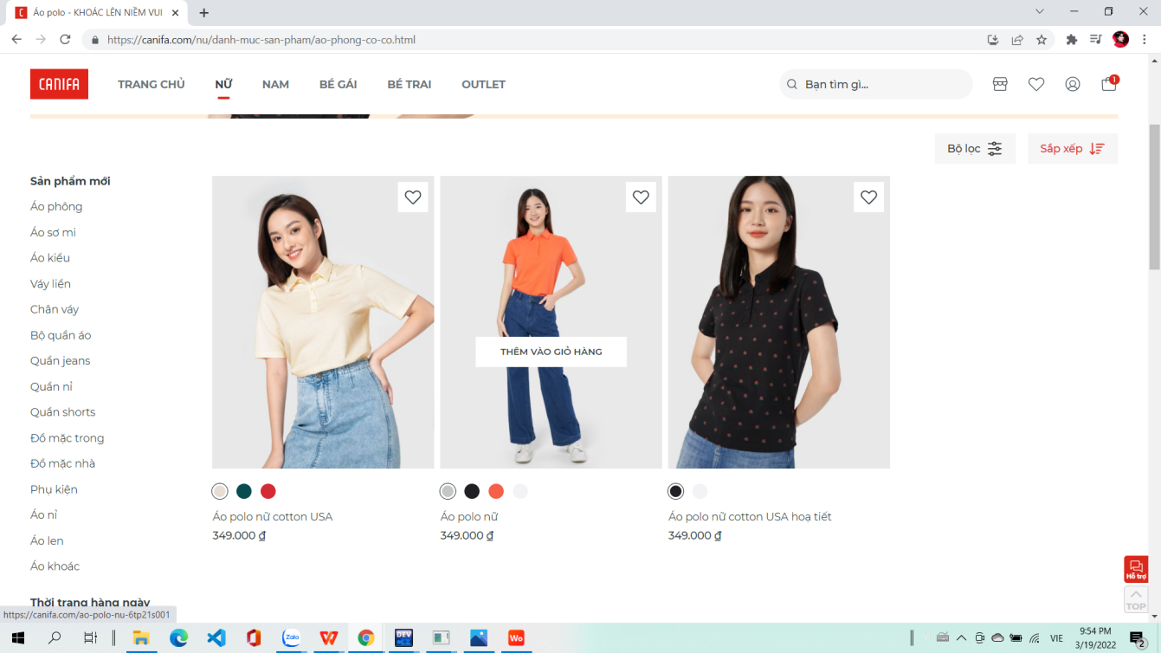

+ Bộ mặc nhà:

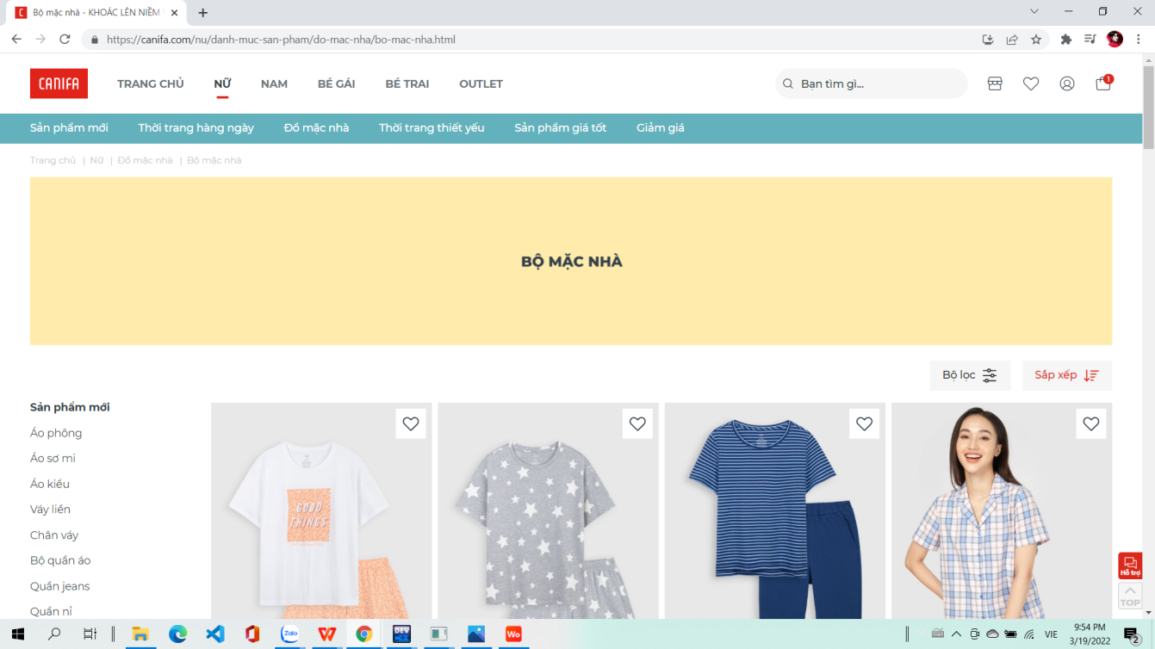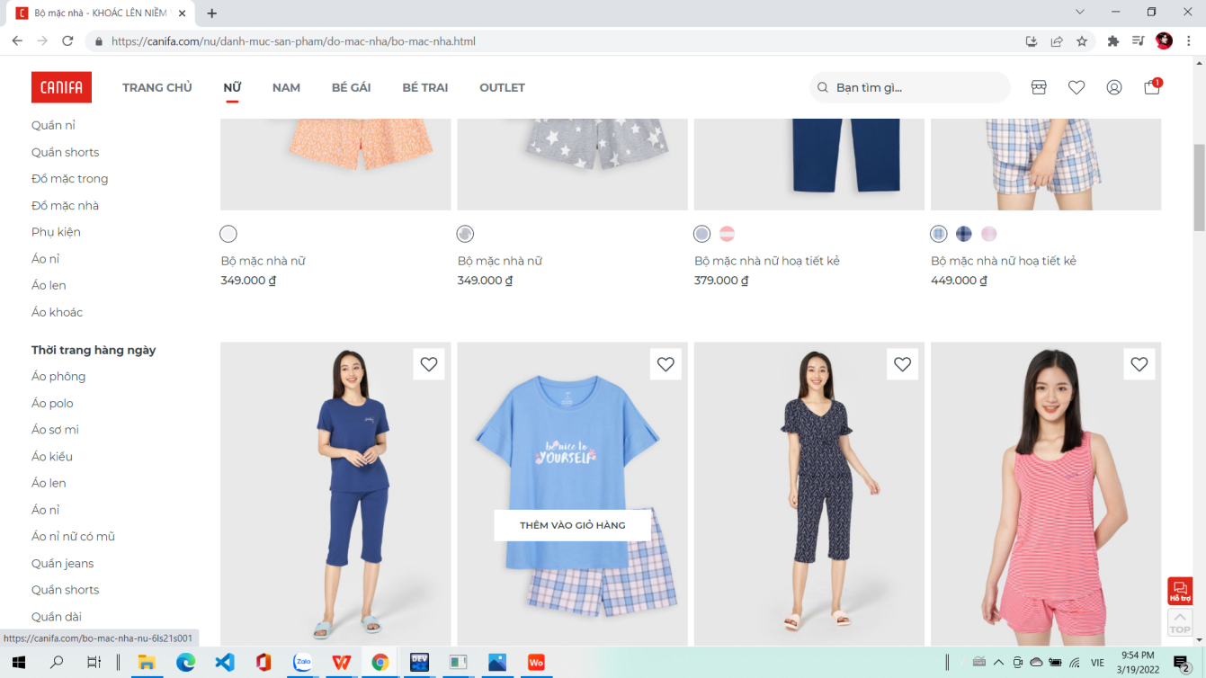

+ Váy nữ:

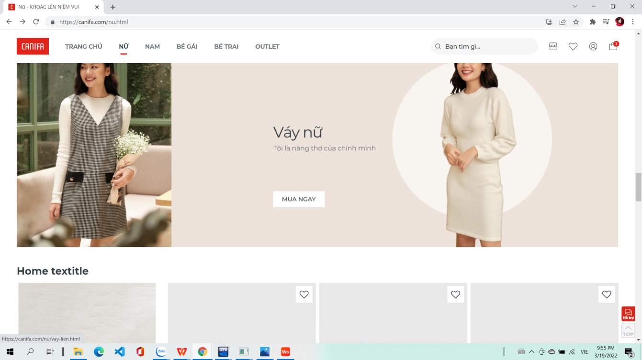

* Trang chi tiết sản phẩm

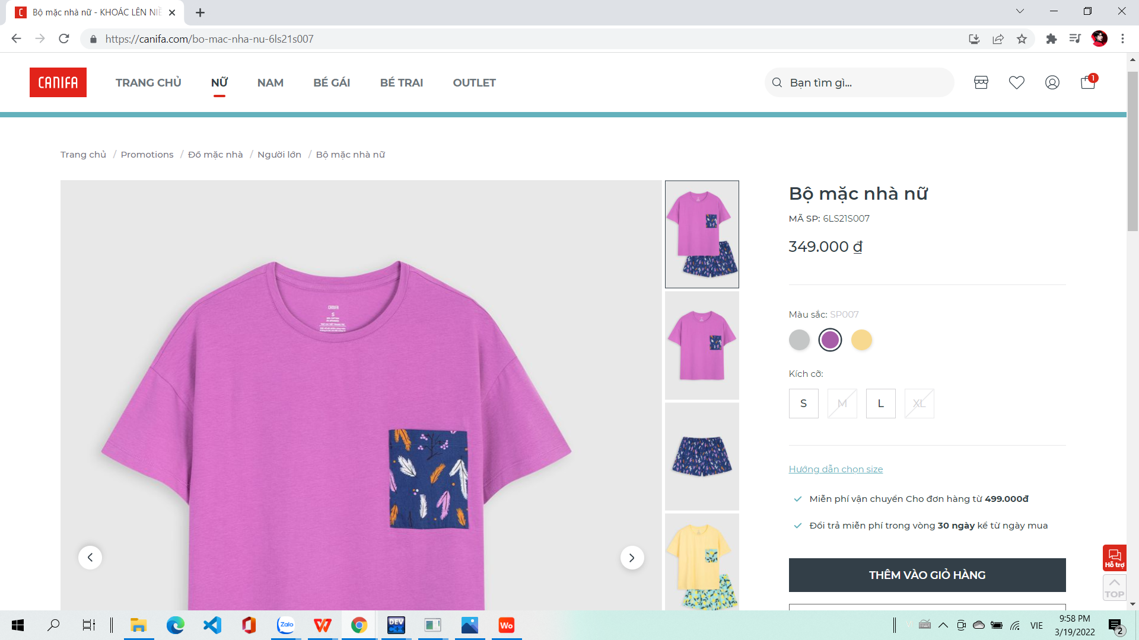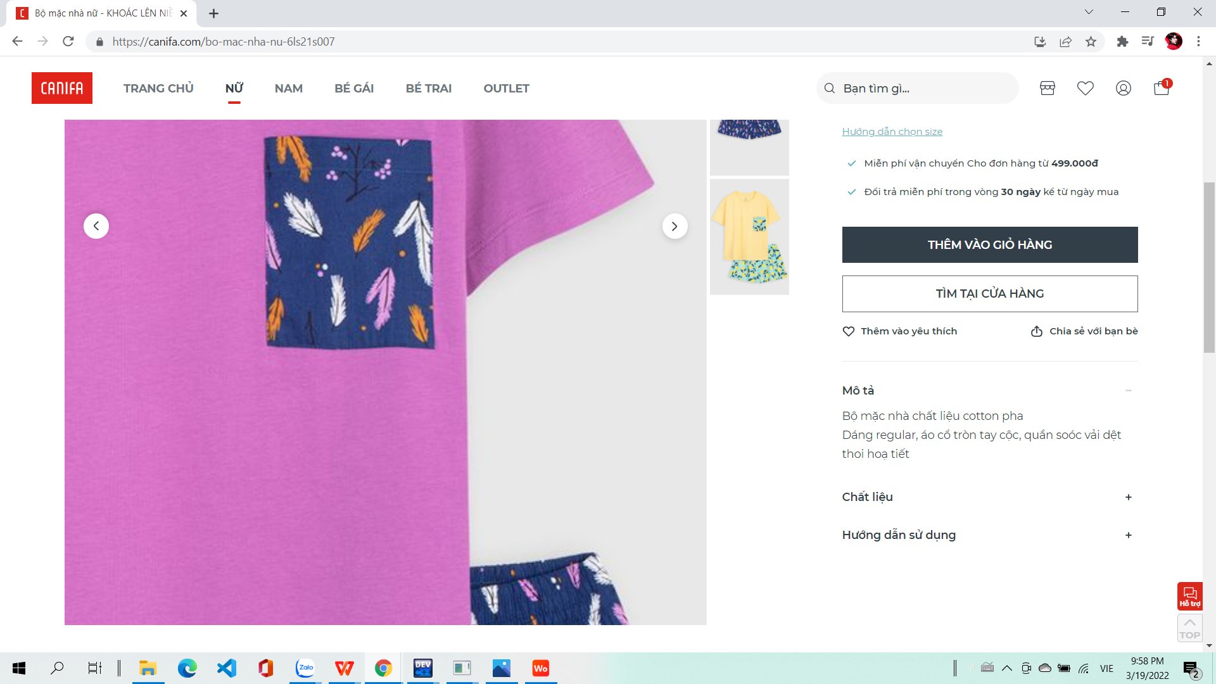

* Trang giỏ hàng:

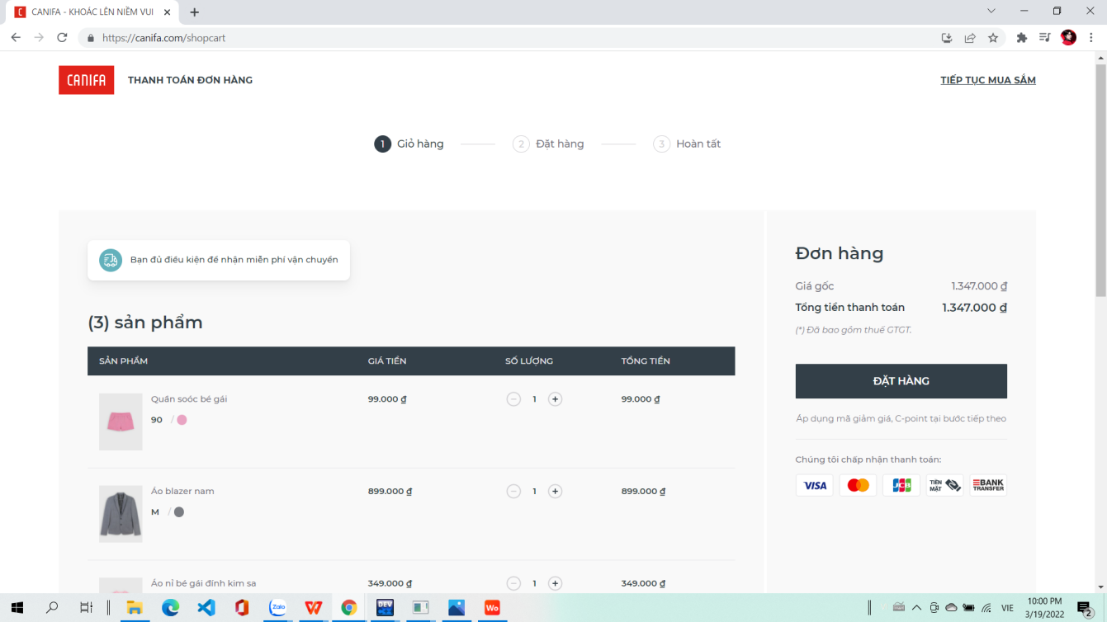

* Đặt hàng

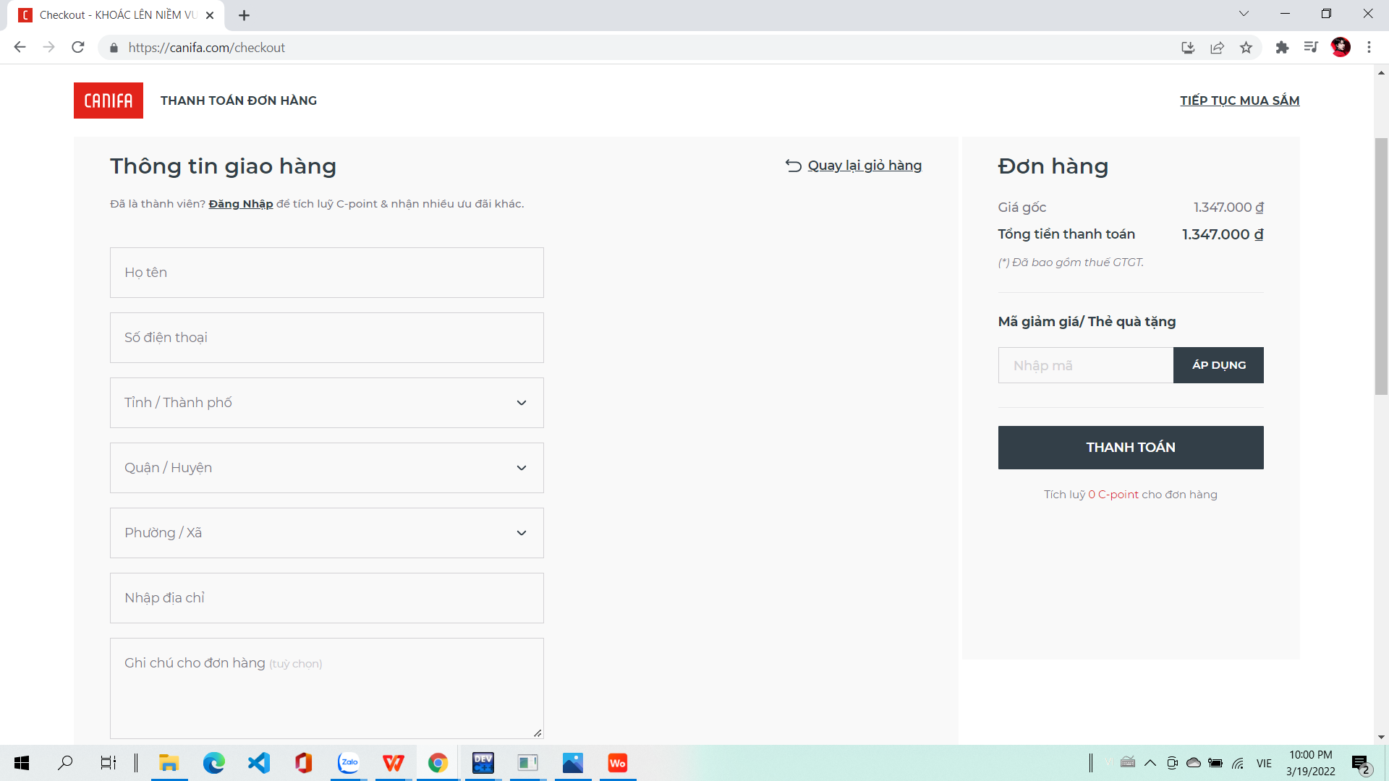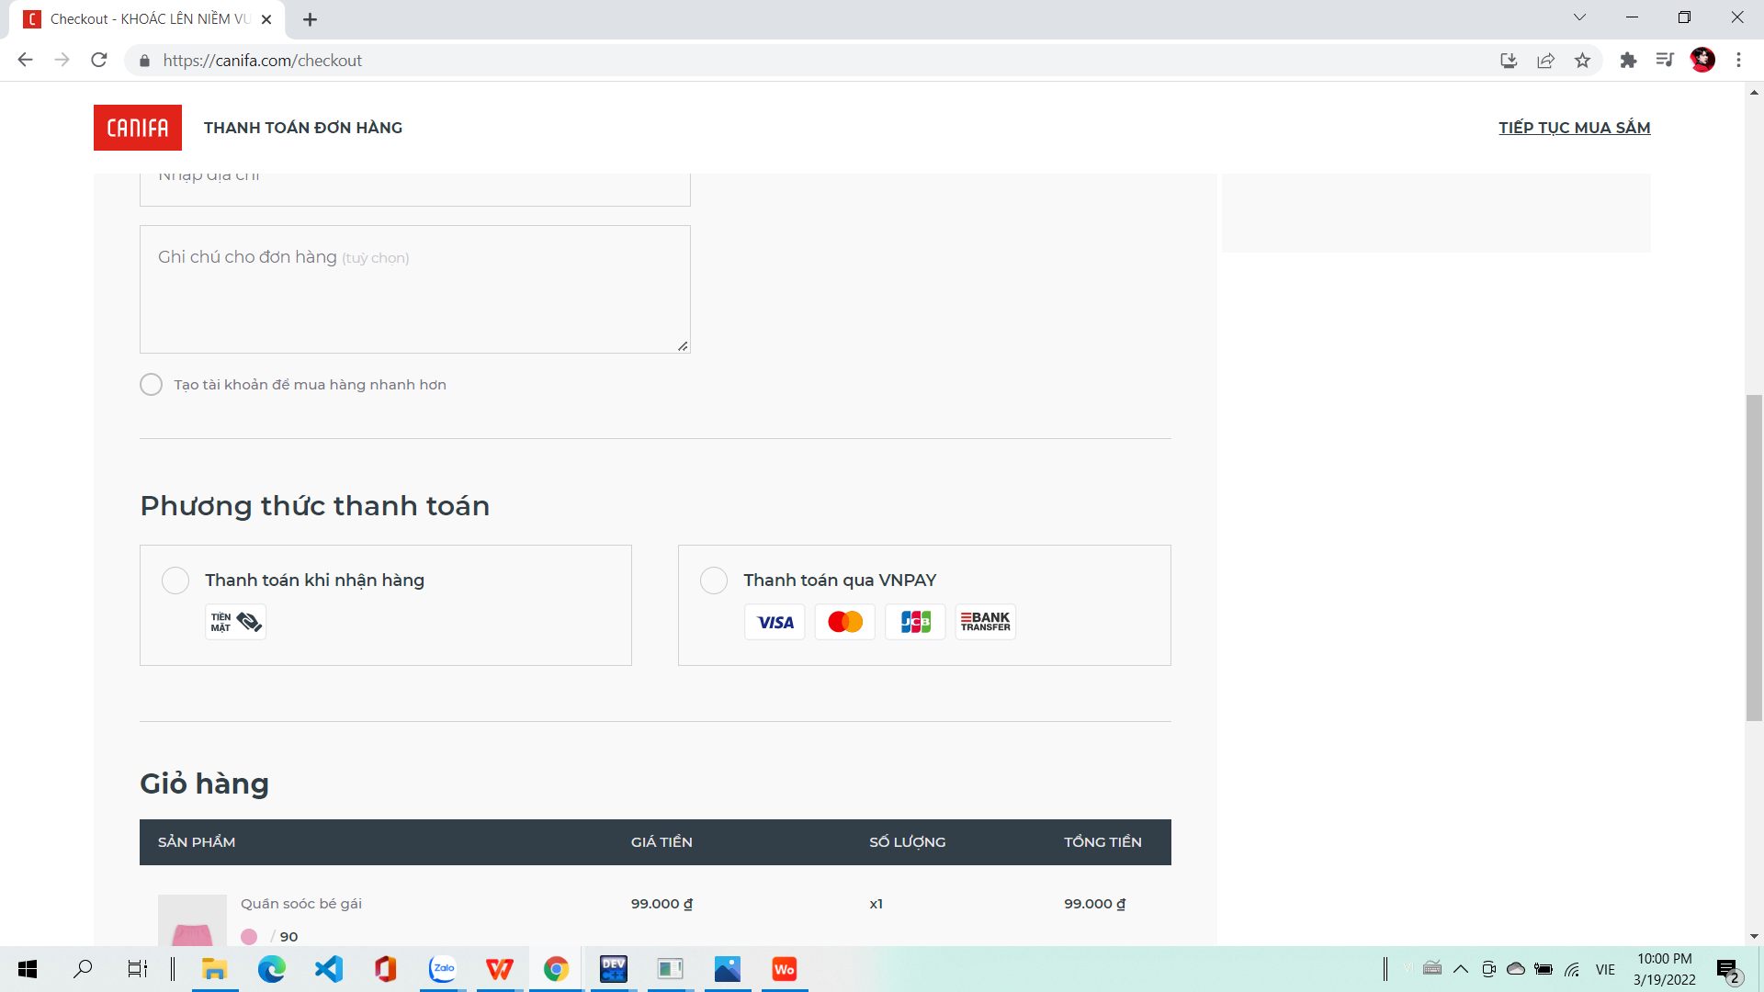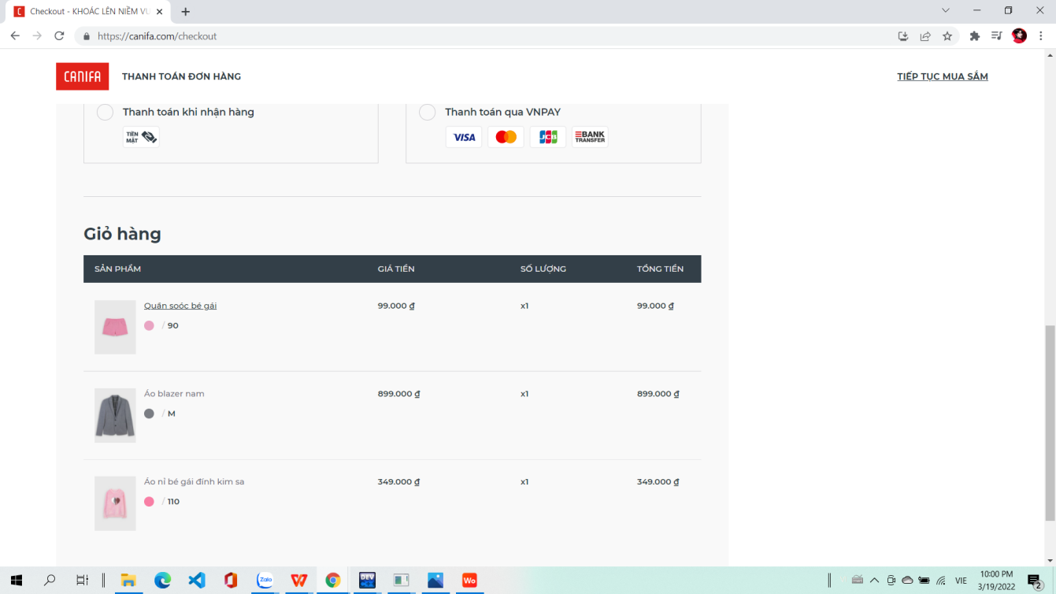

## Khảo sát chi tiết

### Hoạt động của hệ thống

* **Hoạt động tìm kiếm sản phẩm**

Cách 1: Gõ tên sản phẩm vào thanh tìm kiếm[](https://chanhtuoi.com/huong-dan-cach-mua-hang-online-tren-canifa-d5430.html)[](https://chanhtuoi.com/)

Cách 2: Tìm theo danh mục sản phẩm trên thanh menu (Nam, Nữ, Bé Trai, Bé Gái, Sale...)

|  |
| --- |
| IMG_258 |

* **Hoạt động quảng cáo của hệ thống**

Hoạt động quảng cáo sẽ được hiện thị ở phần Banner website.Ở đây sẽ hiện thị các chương trình khuyến mãi,sản phảm mới,sản phẩm nổi bật.

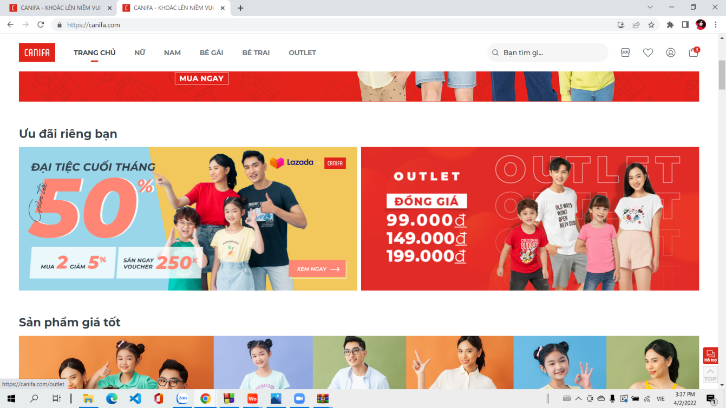

* **Hoạt động xem thông tin hàng**

Khi khách hàng lựa chọn một mặt hàng nào đó từ danh mục các mặt hàng thì khách hàng sẽ được liên kết tới trang giới thiệu về sản phẫm bao gồm các thông tin: hình ảnh, đơn giá, mô tả.....Khác hàng có thể chọn size, kích cỡ, màu sắc rồi lựa chọn cho giỏ hàng hoặc đặt ngay.



* **Hoạt động đặt hàng**

Khách hàng khi chọn mua mặt hàng hệ thống sẽ yêu cầu nhập các thông tin cần thiết đễ hoàn thành đơn hàng bao gồm: Hình thức, thanh toán, thông tin cá nhân, hình thức nhận hàng cuối cùng là xác nhận đơn hàng và đặt mua.



* **Hoạt động đăng ký**

Truy cập vào [canifa.com](https://go.ecotrackings.com/?token=ndnLzwlaMzIkTGahclqXh&url=https://canifa.com/" \t "https://magiamgia247.vn/cach-dat-mua-hang-canifa/_blank) sau đó nhấn vào biểu tượng Tài Khoản ở góc phải trên cùng của giao diện. Tại mục Khách Hàng Mới nhấn vào Đăng Ký.

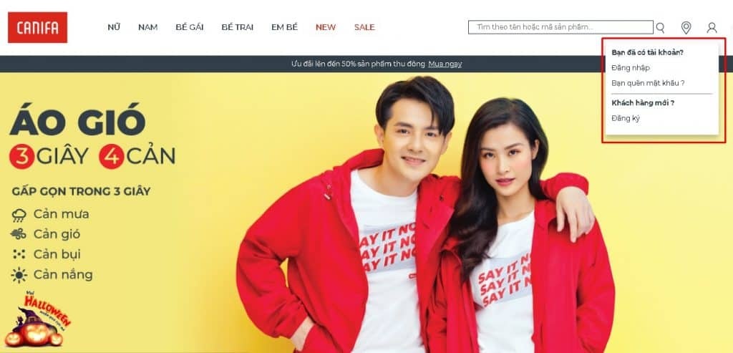

Tiến hành nhập thông tin đăng ký tài khoản bao gồm họ tên, email, số điện thoại, giới tính, địa chỉ cụ thể, mật khẩu muốn sử dụng, xác nhận lại mật khẩu một lần nữa.

Cuối cùng Đồng ý với các điều khoản & điều kiện của Canifa rồi nhất vào Tạo Tài Khoản Thành Viên là xong.

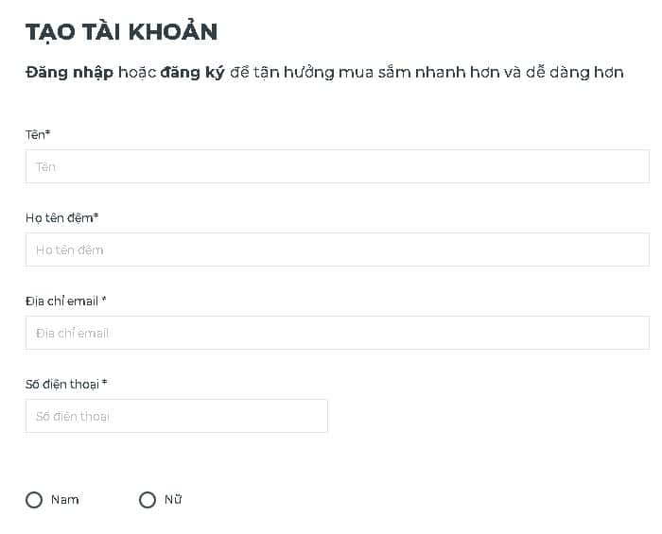

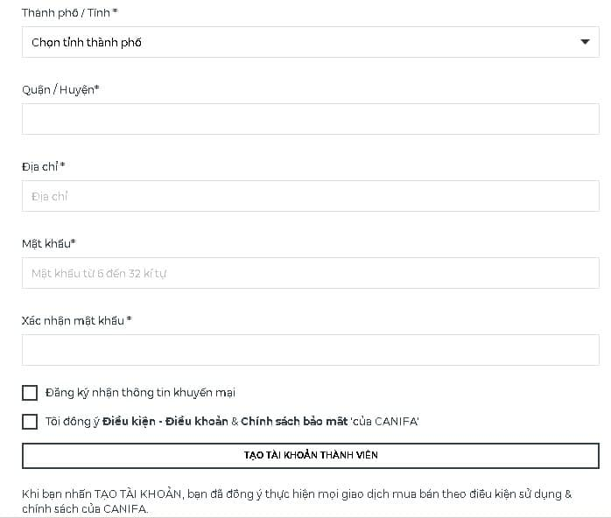

Tick vào ô Đăng Ký Nhận Thông Tin Khuyến Mãi để mỗi khi sắp diễn ra chương trình khuyến mãi giảm giá, **[Canifa](https://go.ecotrackings.com/?token=ndnLzwlaMzIkTGahclqXh&url=https://canifa.com/" \t "https://magiamgia247.vn/cach-dat-mua-hang-canifa/_blank)** sẽ gửi đến email/số điện thoại cho bạn

* **Hoạt động quản trị**

Là người làm chủ hệ thống có quyền kiểm soát mọi hoạt động của hệ thống. Người quản trị có Username và Password đễ đăng nhập vào hệ thống thực hiện các chức năng của mình. Khi đăng nhập thành công nhà quản trị có thể thực hiện các công việc sau:

+ Quản lý mặt hàng: người quản lý có thể nhập, sửa, xóa, thêm mới thông tin về sản phẩm. Cập nhập những thông tin về việc nhập hàng vào kho, bán hàng, Cung cấp các thông tin về sản phẩm, các dịch vụ của cửa hàng, các hình thức khuyến mãi, ưu đãi,..

+ Quản lý khách hàng: các thông tin của khách hàng lưu vào CSDL riêng để tiện tra cứu và cập nhật.

### Các yêu cầu chức năng

Các chức năng yêu cầu của hệ thống :

1. Cung cấp thông tin chi tiết hình ảnh kèm sản phẩm trực quan
2. Chức năng hành chính
3. Chức năng lọc ,tìm kiếm sản phẩm.
4. Tính năng giỏ hàng, danh sách sản phẩm trong giỏ hàng.
5. Hỗ trợ nhiều hình thức mua hàng, tùy chọn hình thức thanh toán trực tiếp.
6. Hỗ trợ trực tuyến, tư vấn khách hàng online, chat trực tuyến với người bán hàng giải đáp các câu hỏi thường gặp , giải đáp thắc mắc của khách hàng.
7. Hiển thị các khuyến mãi, ưu đãi mới nhất.

### Các yêu cầu phi chức năng

Các yêu cầu phi chức năng của hệ thống:

* Môi trường cài đặt: Hỗ trợ sử dụng trên các trình duyệt thông dụng hiện nay Micrsoft Internet Explorer, Google Crome, Mozila Firefox….
* Hiệu năng:
* Thay đổi dữ liệu trong cơ sở dữ liệu nên được cập nhật cho tất cả người dùng sử dụng hệ thống trong 2 giây.
* Băng thông trang web cho phép nhiều người dùng truy cập vào trang web trong cùng 1 thời điểm.

# Mô hình hóa dữ liệu

## Các yêu cầu về dữ liệu

* ***Các yêu cầu về dữ liệu của hệ thống***

Website <https://canifa.com/> là một sàn giao dich trực tuyến cho việc mua bán quần áo & phụ kiện nam, nữ, trẻ em và bé sơ sinh đơn giản với chất liệu len, sợi từ thương hiệu **CANIFA** chính hãng. Website cần lưu thông tin về:

* Các khách hàng: Mã khách hàng, họ tên khách hàng, ngày sinh, giới tính, địa chỉ, email, điện thoại, mật khẩu, hình ảnh. Mỗi khách hàng được quản lý bởi 1 hoặc nhiếu quản lý. Mỗi quản lý có thể quản lý bởi 1 hoặc nhiều khách hàng.
* Các quản lý: Mã quản lý, họ tên quản lý, điện thoại. Mỗi quản lý có thể quản lý 1 hoặc nhiều danh mục sản phẩm. Mỗi danh mục sản phẩm được quản lý bởi 1 quản lý.
* Các danh mục sản phẩm: Mã danh mục, tên danh mục. Trong một danh mục có bán 1 hoặc nhiều thể loại sản phẩm. Mỗi thể loại sản phẩm cần phải có trong 1 danh mục.
* Các thể loại sản phẩm: Mã thể loại, tên thể loại, ảnh minh họa. Trong mỗi thể loại có 0,1 hoặc nhiều sản phẩm. Mỗi sản phẩm thuộc về 1 thể loại.
* Các sản phẩm: Mã sản phẩm, tên sản phẩm, hình ảnh minh họa, màu sắc, kích cỡ, mô tả, chất liệu, hướng dẫn sử dụng. Mỗi sản phẩm có thể có trong 1 hoặc nhiều hóa đơn. Mỗi hóa đơn có thể có 1 hoặc nhiều sản phẩm.
* Các đơn hàng: Số hóa đơn, ngày viết, số lượng, giá.
* ***Biểu mẫu nhập xuất dữ liệu của hệ thống***

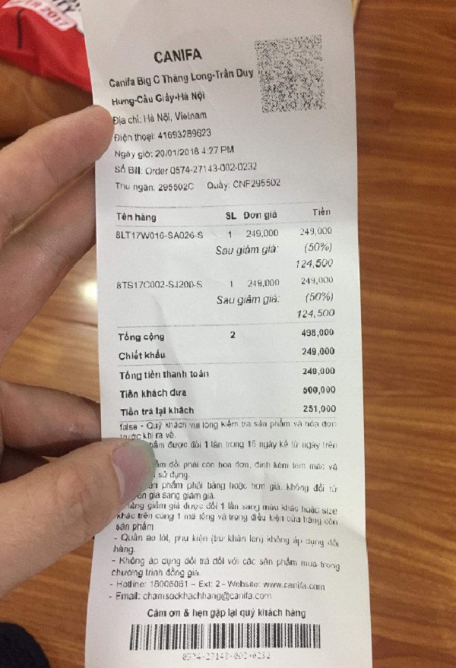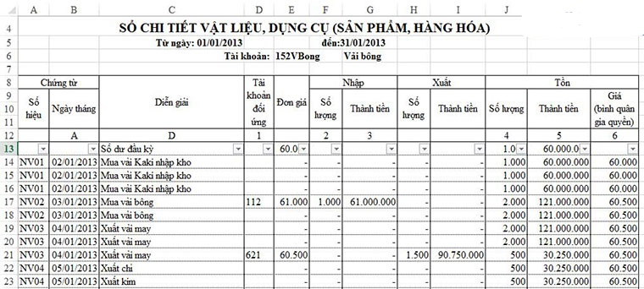

## Biểu đồ thực thể liên kết mức logic2022-04-10 (3)

## Mô hình cơ sở dữ liệu mức vật lý

### Thiết kế bảng

BẢNG 1: Khách hàng

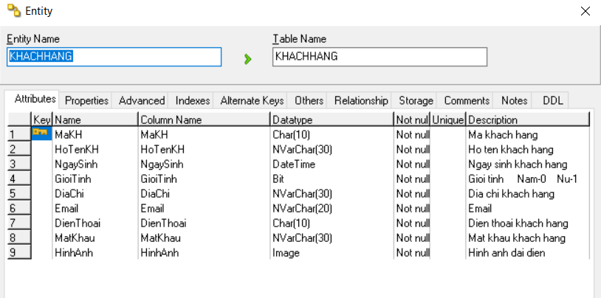

BẢNG 2: Quản lý

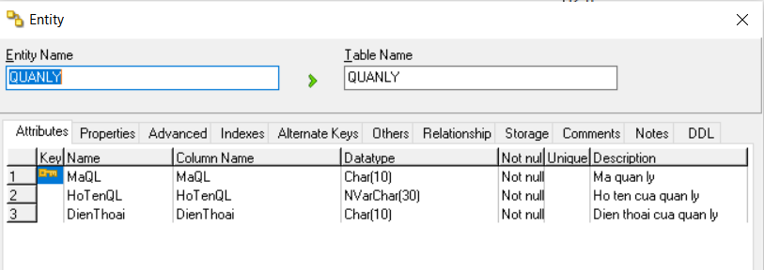

BẢNG 3: Quản lý\_Khách hàng

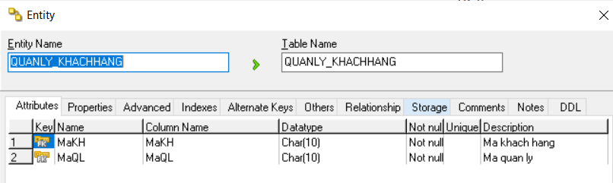

BẢNG 4: Danh mục

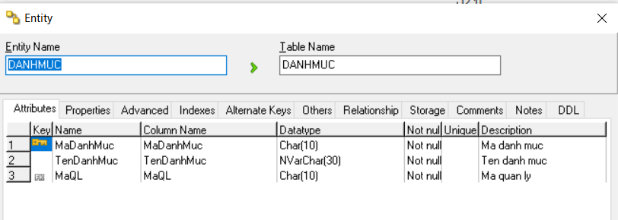

BẢNG 5: Thể loại

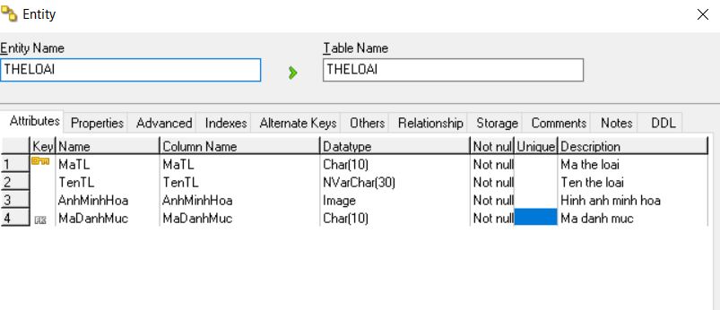

BẢNG 6: Sản phẩm

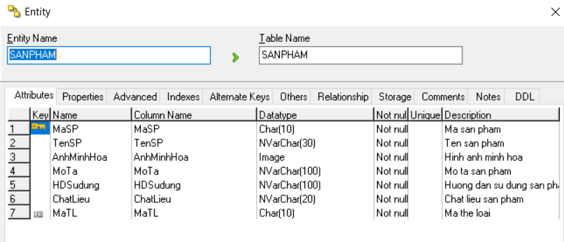

BẢNG 7: Hóa đơn

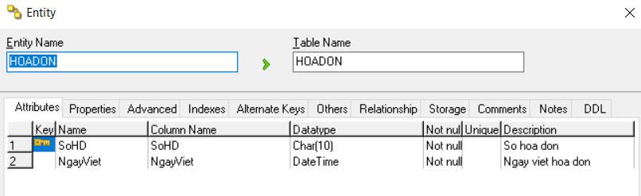

BẢNG 8: Sản phẩm\_Hóa đơn

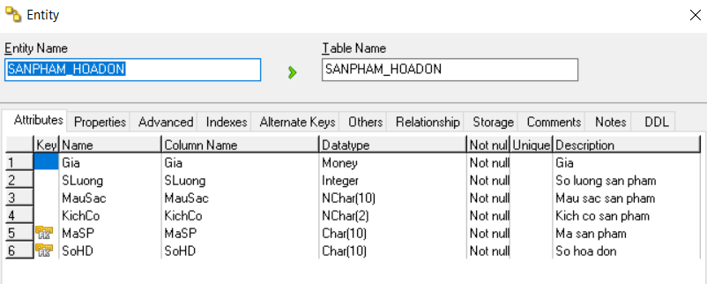

### Biểu đồ thực thể liên kết mức vật lý

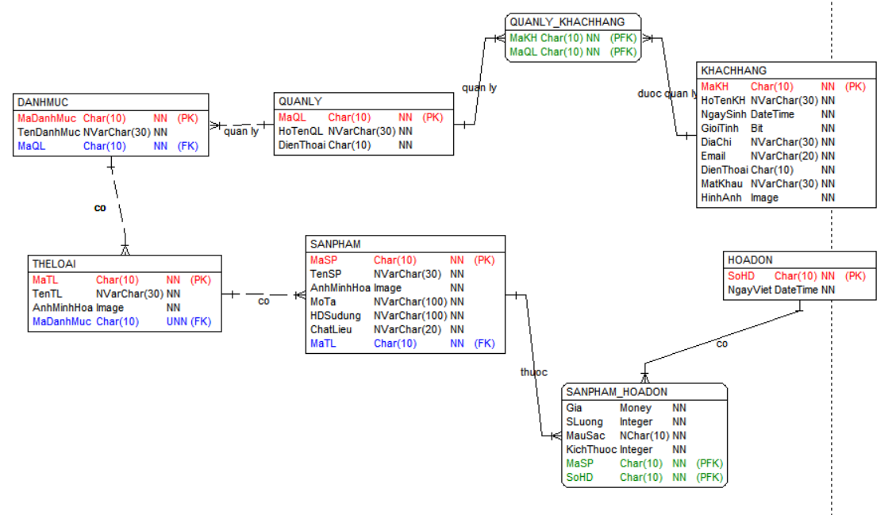

# Mô hình hóa chức năng

## Biểu đồ use case

* Vẽ biểu đồ use case tổng quát gồm tất cả các use case của hệ thống



### Các use case chính

* *Vẽ biểu đồ use case với các use case chính*



* ***Mô tả vắn tắt từng use case:***

1. **Xem danh sách sản phẩm:** Cho phép khách hàng xem danh sách các sản phẩm đang có trên website.
2. **Xem danh sách yêu thích**: Cho phép khách hàng xem danh sách các sản phẩm yêu thích của mình.
3. **Xem chi tiết sản phẩm**: Cho phép khách hàng xem thông tin chi tiết về các các sản phẩm.
4. **Xem khuyến mãi**: Cho phép khách hàng xem các chương trình khuyến mãi của website.
5. **Tìm kiếm cửa hàng:** Cho phép khách hàng tìm kiếm cửa hàng theo Tỉnh/Thành Phố, Quận/Huyện.
6. **Tìm kiếm sản phẩm:** Cho phép khách tìm các bức tranh theo tên, thể loại, chủ đề.

7) **Đăng ký:** Cho phép khách hàng đăng ký tài khoản thành viên.

8) **Đăng nhập:** Cho phép khách hàng đăng nhập vào tài khoản thành viên.

9) **Sửa thông tin cá nhân:** Cho phép khách hàng sửa thông tin cá nhân trong tài khoản thành viên.

10) **Xem đơn đặt hàng:** Cho phép khách hàng xem các đơn hàng mà đã đặt.

11) **Quản lý giỏ hàng:** Cho phép khách hàng thêm hàng vào giỏ, xóa một mặt hàng trong giỏ, sửa số lượng hàng trong giỏ và xóa toàn bộ giỏ hàng.

12) **Đặt hàng:** Cho phép khách hàng đặt mua các mặt hàng trong giỏ hàng.

13) **Hủy đơn hàng:** Cho phép khách hàng hủy một đơn hàng đã đặt.

14) **Thanh toán:** Cho phép khách hàng thanh toán đơn hàng đã đặt theo nhiều phương thức

### Các use case thứ cấp

* Vẽ biểu đồ use case với các use case phần quản trị



* Mô tả vắn tắt từng use case

1. **Bảo trì danh mục:** Cho phép người quản trị xem, thêm, sửa, xóa thông tin trong bảng DANHMUC.
2. **Bảo trì khuyến mãi:** Cho phép người quản trị xem, thêm, sửa, xóa thông tin trong bảng KHUYENMAI.
3. **Bảo trì sản phẩm:** Cho phép người quản trị xem, thêm, sửa, xóa thông tin trong bảng SANPHAM.
4. **Quản lý đơn hàng (xem đơn hàng, xem chi tiết đơn hàng, sửa trạng thái đơn hàng):** Cho phép người quản trị xem thông tin trong bảng DONHANG và bảng CHITIETDH, sửa trạng thái của đơn hàng trong bảng DONHANG, xóa thông tin trong bảng DONHANG và CHITIETDH.
5. **Quản lý tài khoản:** Cho phép người quản trị xem, sửa trạng thái, xóa thông tin trong bảng TAIKHOAN.

### Phân rã một số use case





## Mô tả chi tiết các use case

### Mô tả use case tên use case 1 (Họ tên người làm)

<HD: Viết mô tả vắn tắt use case>

* Luồng sự kiện:
  + Luồng cơ bản:

<HD: Liệt kê mô tả các luồng cơ bản>

* + Luồng rẽ nhánh:

<HD: Liệt kê mô tả các luồng rẽ nhánh>

* Các yêu cầu đặc biệt:

<HD: Viết mô tả yêu cầu đặc biệt nếu có, ngược lại thì ghi là không có>

* Tiền điều kiện:

<HD: Viết mô tả các tiền điều kiện nếu có, ngược lại thì ghi là không có >

* Hậu điều kiện:

<HD: Viết mô tả các hậu điều kiện nếu có, ngược lại thì ghi là không có >

* Điểm mở rộng:

Không có.

### Mô tả use case tên use case 2 (Họ tên người làm)

<HD: Viết mô tả vắn tắt use case>

* Luồng sự kiện:
  + Luồng cơ bản:

<HD: Liệt kê mô tả các luồng cơ bản>

* + Luồng rẽ nhánh:

<HD: Liệt kê mô tả các luồng rẽ nhánh>

* Các yêu cầu đặc biệt:

<HD: Viết mô tả yêu cầu đặc biệt nếu có, ngược lại thì ghi là không có>

* Tiền điều kiện:

<HD: Viết mô tả các tiền điều kiện nếu có, ngược lại thì ghi là không có >

* Hậu điều kiện:

<HD: Viết mô tả các hậu điều kiện nếu có, ngược lại thì ghi là không có >

* Điểm mở rộng:

Không có.

### Mô tả use case tên use case n (Họ tên người làm)

**…**